学 校 代 码 10459

学号或申请号

密 级



博 士 学 位 论 文

集体行为

作 者 姓 名：

导 师 姓 名：

学 科 门 类： 工 科

专 业 名 称： 软件工程

培 养 院 系： 信息工程学院

完 成 时 间： 2017.03

A thesis submitted to

Zhengzhou University

for the degree of doctor

**Research on the Recognition and Simulation of**

**Collective Behavior**

Software Engineering

School of Information Engineering

Mar. 2017

**原创性声明**

本人郑重声明：所呈交的学位论文，是本人在导师的指导下，独立进行研究所取得的成果。除文中已经注明引用的内容外，本论文不包含任何其他个人或集体已经发表或撰写过的科研成果。对本文的研究作出重要贡献的个人和集体，均已在文中以明确方式标明。本声明的法律责任由本人承担。

学位论文作者： 日期： 年 月 日

**学位论文使用授权声明**

本人在导师指导下完成的论文及相关的职务作品，知识产权归属郑州大学。根据郑州大学有关保留、使用学位论文的规定，同意学校保留或向国家有关部门或机构送交论文的复印件和电子版，允许论文被查阅和借阅；本人授权郑州大学可以将本学位论文的全部或部分编入有关数据库进行检索，可以采用影印、缩印或者其他复制手段保存论文和汇编本学位论文。本人离校后发表、使用学位论文或与该学位论文直接相关的学术论文或成果时，第一署名单位仍然为郑州大学。保密论文在解密后应遵守此规定。

学位论文作者 日期： 年 月 日

摘 要

集体行为是连续、有序的个体呈现出的宏观行为模式，广泛地存在于细菌菌落、动物群、人群、车流等各种群体系统中。

**关键字：** 集体行为，密度估计

Abstract

Collective behavior refers to macroscopic patterns consisted of continuous and ordered agents, which exists widely in diverse crowd systems, such as bacterial colony, animals group, human crowd and traffic flow.

**Keywords:** Collective Behavior, Density Estimation

目录

摘 要 I

Abstract III

目录 VI

图目录 X

表目录 XIII

第 1 章 绪论 1

1.1 研究背景 1

1.2 研究现状 2

1.2.1 交叉学科中的集体行为研究 2

1.2.2 集体行为识别 3

1.2.3 集体行为仿真 5

1.3 研究内容及意义 7

1.4 论文章节安排 8

第 2 章 基于一致性密度聚类的集体行为识别算法 10

2.1 引言 10

2.2 背景知识 12

2.3 问题描述 13

2.4 基于一致性密度聚类的集体行为识别方法 14

2.4.1 一致性密度估计 14

2.4.2 一致性密度聚类算法 16

2.4.3 一致性合并算法 18

2.4.4 算法时间复杂度分析 19

2.5 实验结果 20

2.6 实验对比及分析 21

2.6.1 与密度峰值聚类算法的对比实验 21

2.6.2 与其它集体行为识别方法的对比实验 23

2.6.3 参数讨论 26

2.7 本章小结 27

第 3 章 基于动态核密度的复杂交互集体行为识别方法 28

3.1 引言 28

3.2 背景知识 30

3.2.1 核密度估计 30

3.2.2 并查集 31

3.3 基于动态核密度的复杂交互集体行为识别方法 32

3.3.1 动态核密度估计 32

3.3.2 动态核密度峰值聚类算法 34

3.3.3 基于分层并查集的一致性合并算法 36

3.3.4 算法时间复杂度分析 38

3.4 实验结果及分析 39

3.4.1 视频监控中的集体行为识别 39

3.4.2 微生物集体行为识别 43

3.4.3 仿射运动分割 45

3.5 本章小结 46

第 4 章 基于一致性协方差的集体行为识别方法 47

4.1 引言 47

4.2 背景知识 49

4.2.1 协方差矩阵 49

4.2.2 黎曼流形 49

4.3 基于一致性协方差的集体行为描述子 50

4.3.1 一致性协方差描述子 50

4.3.2 相似度计算 52

4.4 基于空间加权的密度峰值聚类算法 52

4.4.1 密度估计 52

4.4.2 一致性近邻 54

4.4.3 聚类指派 54

4.5 实验结果 56

4.6 实验对比及分析 57

4.7 本章小结 59

第 5 章 基于情绪传播模型的动态人群路径规划 60

5.1 引言 60

5.2 背景知识 63

5.3 问题描述 64

5.4 情绪传播模型 64

5.4.1 基于人格特征模型的情绪偏好 65

5.4.2 基于集体行为子群组的情绪传播算法 67

5.5 人群动态路径规划 72

5.5.1 环境初始化 72

5.5.2 情绪偏好与路径选择的映射 73

5.6 实验结果 74

5.7 实验对比及分析 77

5.7.1 情绪偏好的初始化 77

5.7.2 不同情绪状态下路径选择行为的对比 78

5.7.3 与不同局部碰撞避免方法的兼容性实验 79

5.7.4 与其它人群路径规划方法的对比实验 81

5.8 本章小结 82

第 6 章 总结和展望 84

6.1 工作总结 84

6.2 下一步工作 85

参考文献 86

个人简历、在学期间学术成果 93

图目录

图 1.1 自然界中的集体行为。 1

图 1.2 不同跟踪算法提取的跟踪点。 3

图 1.3 几种典型的局部碰撞避免方法。 5

图 1.4 不同人群路径规划方法的示意图。 6

图 2.1 自然界中的集体行为：人群，车流，微生物群。 10

图 2.2 集体行为中的局部行为模式和全局行为模式。 11

图 2.3 算法中两个重要变量的示意图。 12

图 2.4 密度峰值聚类算法的聚类结果。 13

图 2.5 一致性密度聚类算法的示意图。 17

图 2.6 一致性合并策略示意图。 18

图 2.7 视频监控集体行为数据集上识别结果。 20

图 2.8 两组特殊场景的展示效果。 21

图 2.9 细菌行为数据集上的识别结果。 22

图 2.10 与密度峰值聚类算法的对比实验。 22

图 2.11 与当前较优的集体行为识别算法的对比实验。 23

图 2.12 识别方法的集体行为簇个数与标准结果的差异统计图。 24

图 2.13 与一致性过滤方法、一致性度量方法的效率对比。 25

图 2.14 不同参数配置下的识别结果。 26

图 3.1 集体行为中呈现出的复杂交互关系。 28

图 3.2 集体行为的局部行为与全局行为。 29

图 3.3 不同核函数的曲线图。 30

图 3.4 并查集的三种基本操作以及两种优化策略。 32

图 3.5 集体行为中密度估计的对比图。 34

图 3.6 集体行为中的噪声点。 35

图 3.7 子群组间复杂交互关系的示意图。 36

图 3.8 基于分层并查集的一致性合并算法示意图。 37

图 3.9 视频监控集体行为数据集的识别结果。 39

图 3.10 两个特殊视频场景的识别结果。 40

图 3.11 与基于密度的聚类算法间的对比实验。 40

图 3.12 提出方法与其它集体行为识别方法间的对比实验。 41

图 3.13 与一致性密度聚类方法的对比实验。 42

图 3.14 与基于热扩散的聚类方法间的对比实验。 42

图 3.15 与其它集体行为识别方法的量化对比结果。 43

图 3.16 在细菌行为数据集上的实验结果。 44

图 3.17 与其它集体行为识别方法在细菌数据集上的识别结果对比。 44

图 3.18 细胞运动过程中从无序到有序的状态转换。 44

图 3.19 在Hopkins 155 Dataset上的实验结果。 45

图 4.1 集体行为识别的难点问题。 47

图 4.2 提出的一致性协方差描述子示意图。 50

图 4.3 基于空间加权的密度峰值聚类算法。 53

图 4.4 在视频监控集体行为数据集上的实验结果。 55

图 4.5 同一视频片段的开始、中间以及结束帧的识别效果展示。 56

图 4.6 在细菌行为数据集上的实验结果。 56

图 4.7 与基于密度的集体行为识别方法的对比。 57

图 4.8 与其它集体行为识别方法的实验对比。 58

图 5.1 人群仿真的应用领域。 60

图 5.2 基于情绪传播模型的人群路径规划方法的流程图。 62

图 5.3 不同情绪偏好的可视化效果。 66

图 5.4 室内人群疏散过程不同阶段的集体行为子群组识别结果。 69

图 5.5 情绪传播算法中涉及的各种要素。 70

图 5.6 选择性感知因子的函数曲线。 70

图 5.7 有向导航图的构建过程。 72

图 5.8 在室内场景下的人群路径规划展示。 74

图 5.9 具有4个出口的室内场景的仿真实验。 75

图 5.10 地铁站乘车的仿真场景。 75

图 5.11 火车站广场外的人群疏散仿真。 76

图 5.12 火灾发生时的大规模人群疏散。 76

图 5.13 真实视频驱动的仿真实验。 77

图 5.14 不同人格特征分布下得到不同情绪偏好的初始值。 78

图 5.15 不同情绪偏好分布下的人群路径规划仿真对比。 79

图 5.16 结合不同局部碰撞避免方法的仿真效果。 80

图 5.17 结合不同局部碰撞避免方法时，提出方法的仿真性能。 81

图 5.18 与其它人群路径规划方法的对比实验。 81

表目录

表 1.1具有代表性的集体行为识别方法的总结 5

表 2.1一致性密度聚类算法 17

表 2.2一致性合并算法 19

表 2.3与密度峰值聚类算法的量化对比结果 23

表 2.4与其它集体行为识别方法的量化对比结果 25

表 2.5与拉格朗日和轨迹线方法的效率对比 26

表 3.1动态核密度聚类算法 36

表 3.2基于分层并查集的一致性合并算法 38

表 3.3与其它集体行为识别方法的量化对比结果 43

表 3.4与仿射运动分割方法的量化对比结果 45

表 4.1基于空间加权的密度峰值聚类算法 55

表 4.2与其它集体行为识别算法的量化对比结果 58

表 5.1人格特征模型中不同要素对应的形容词描述 63

表 5.2不同人格特征要素的形容词描述与路径选择行为间的关联性 66

表 5.3集体行为子群组识别算法 69

表 5.4情绪传播算法 72

表 5.5与其它方法的量化对比实验 82

# 绪论

* 1. 研究背景

计算机图形学作为计算机领域的重要学科，其主要研究方向包含：绘制、建模、物理模拟、动画、可视化等延展的相关领域。计算机图形学的研究内容是可视对象的数字和成与操作，是一门面向“数字信息表达”的学科，而该领域的核心数字信息即为三维几何模型。所以，三维模型在精度上、语义完善等方面的提升都将促进图形学中各个领域的发展，并且，图形学中各个领域的发展也迫切要求三维建模方法具有更高的精度、算法效率和普适性。

三维建模作为计算机图形学领域研究的重要组成部分之一，它广泛应用于工业制造、产品设计、影视动画制作等多个领域。三维建模过程是对几何信息的获取、处理、优化及分析，生成“立即可用（readily usable）”的完备三维模型是该领域研究人员长期追求的目标。近年来随着传感设备的精确化、实时化和低成本化，极大推动了三维数据获取的发展和普及。这也为三维建模领域提供了更广阔的发展和更严峻的要求。传统的三维建模主要关注于模型的静态几何结构的获取，而对三维模型的分析与理解等操作都作为单独的课题对模型进行后续的优化操作，如模型的分割[6]、运动提取[7]等相关研究。但为了使建模方法达到“即建即用性”，所建模型就需要富含了更多的语义信息，从而使模型具有更广阔的应用领域。所以在建模过程中，要求算法不仅仅提取模型的几何，同时应该挖掘模型更深层次的语义信息。

图 1.1计算机图形学主要研究方向。

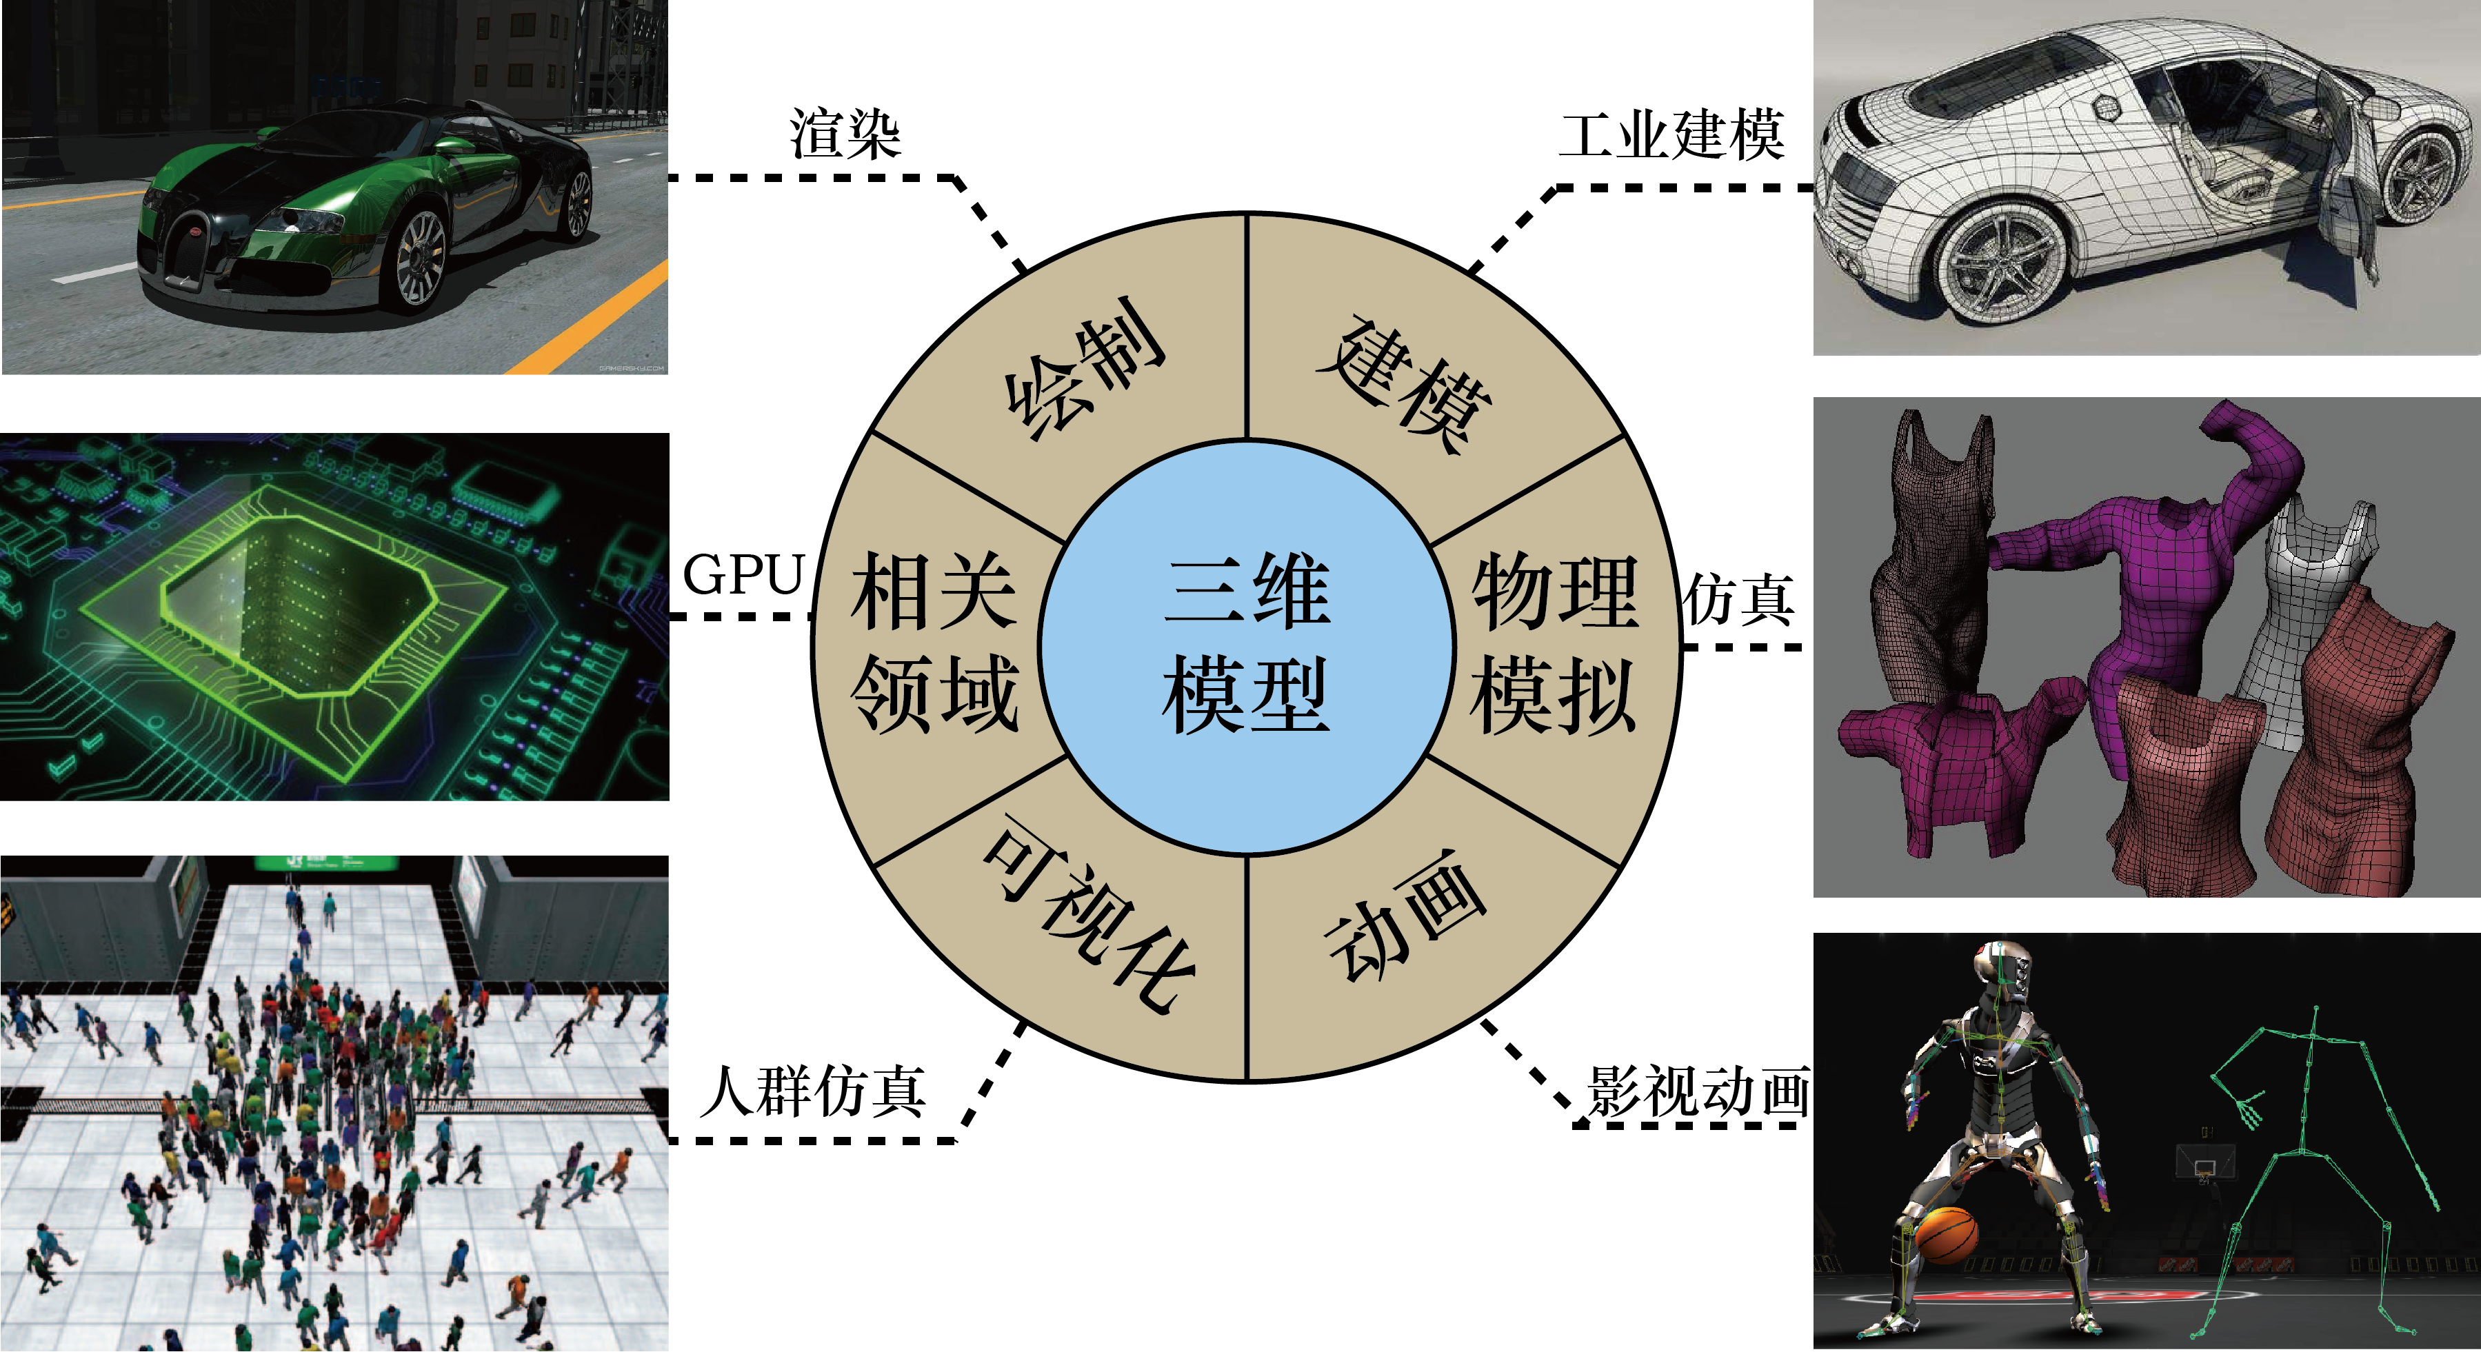

目前，该领域的研究者主要关注新颖的知识驱动和数据驱动三维建模方法。依靠人的先验知识实现三维模型的描述、提取和语义分析，其优点是显示得将人类知识集成到三维建模中，提高了人为操作的建模效率，但对于大规模的建模任务，人为指定的规则往往缺乏大数据的朴实的适应性，并且完善的规则制定也需要完备的领域知识，所以很难广泛应用于建模方法中。数据驱动的三维建模方法是从数据中学习结构和语义的关联，具有很好的泛化能力和相对简单的方法设计，近年来也收到了更多的关注，但完全基于数据驱动的三维建模方法还不成熟，模型数据规模的不足和语义信息定义的不完善，也是其主要面临的瓶颈问题。综上所述，富含语义的三维模型建模的研究在计算机图形学领域具有重要意义，也是学术界公认的主要瓶颈之一。

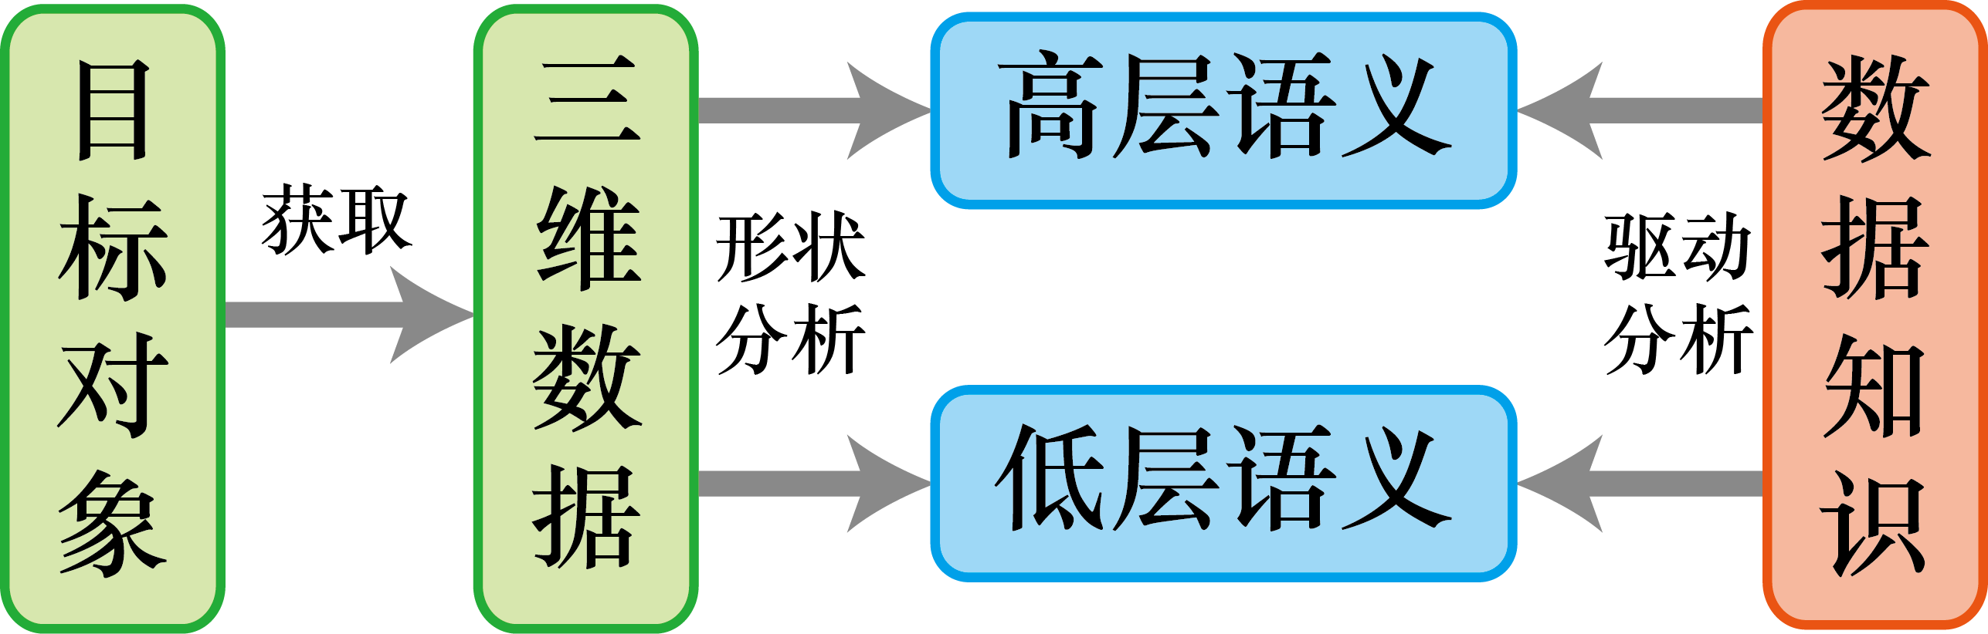

图 1.2富含语义的三维建模过程示意图。

传统的三维建模方法是通过采集设备获取目标对象的三维数据。但为了使模型富含语义信息而做到“即建即用”的效果，建模过程中需要将三维数据通过形状分析获取语义。在获取语义的过程中，需要基于用户先验知识驱动和数据驱动对数据进行分析，如图1.2所示。一个方便被各个领域所适合应用的模型需要有一套完备的语义信息做支撑，其中高层语义不仅包含模型的三维几何形状，同。时包含形状的模型的分割信息，几何对称性，部件的运动信息等等。目前的研究对模型中的高层语义信息的获取比较重视，因为具有这些高层信息的三维模型可以直接应用于运动仿真，三维渲染，模型识别，3D打印等计算机图形学热点领域。三维模型的低层语义信息，包括几何形状表示，网格拓扑结构等信息。低层语义信息的改进有助于精确地表达三维模型，加快模型的计算效率，优化模型的存储结构等。高层语义和低层语义都是蕴含在三维模型内部，需要在建模过程中提取、处理及分析的重要信息，是使模型做到“即建即用”的数据基础。

针对当前三维建模技术的语义信息获取途径匮乏，本文对于富有语义的三维建模方法进行了深入的研究，提出了一系列获取模型高层和低层语义的三维建模方法和模型优化方法的新技术，实现了所建模型富含精确的几何结构，运动参数，和多分辨率的网格拓扑结构，从而扩展了初建模型的应用范围，将三维建模系统与运动仿真、3D打印、多分辨率渲染、模型存储等计算机图形学中众多应用进行无缝连接，真正做到了“即建即用”的三维建模方法。

接下来，本文首先回顾计算机图形学领域的三维建模方法及模型优化技术的研究现状，然后指出本文的研究内容及意义，最后介绍本文的章节安排。

* 1. 研究现状

三维建模作为计算机图形学中的重要组成部分，受到该领域内研究工作者的广泛关注。无论是商业领域还是研究领域都在三维建模方向展开了深入的研究。根据三维模型采集数据的方式不同，三维建模方法可以分为基于专业软件的，基于扫描设备的，基于图像的和基于交互式的建模方法。这些建模方法因为采集数据方式不同，所以有各自的优缺点，也应用于不同的领域。

* + 1. 基于专业软件的三维建模

基于专业软件的三维建模方法是专业用户通过商用建模软件设计出所需要的三维模型。该方法在工业界应用非常广泛，如游戏产业、影视动漫、工业制造、多媒体等。通过专业软件建模是目前最普遍的建模方式，无论是大规模的城市模型，还是工业精细的机械零件，都可以由专业的建模软件来完成。常用的建模软件包括3Dmax[8]、Maya[9]、SolidWorks[10]、AutoCAD[11]、Blender[12]、MotionBuilder[13]等。这些专业建模软件为用户提供全面的建模操作工具，用户可以自由调整多个观察视角，通过离散网格（如三角形网格）或光滑曲面（如Nurbs曲面）表达用户通过鼠标或画板绘制编辑模型的三维表面。专业软件不仅能够绘制出静态模型的几何形状，并且通过设置关键帧，来控制三维物体的运动动画，来完善三维模型的高层运动信息。不仅如此，专业软件同时也包含了对模型低层网格信息的简化、平滑等丰富的优化操作。同时，建模软件也具有专业的渲染功能，其渲染结果直接应用于影视、游戏等产业。SolidWorks[10]、AutoCAD[11]等建模软件可以更快、更高效的辅助产品设计师、工程师设计出工业级三维机械模型，其软件集成了众多机械零件、产品设计等标准来辅助用户建立机械零件，并能自动分析运动仿真结果。总的来说，基于专业软件建模是工业界最普遍的建模方法，其优点的是工具众多，模型全面，应用范围广，但其缺点也同样显著：其一，专业的软件服务于专业的用户，想做出精致复杂的三维模型，需要具备专业的三维知识与熟练的软件操作能力，无法直接服务于广大普通用户；其二，普通用户习惯于在二维平面上绘制，直接在三维空间中建模对三维知识要求很高，对于复杂模型的建模往往工作量巨大，进一步提高了专业软件三维建模的门槛。

* + 1. 基于扫描设备的建模

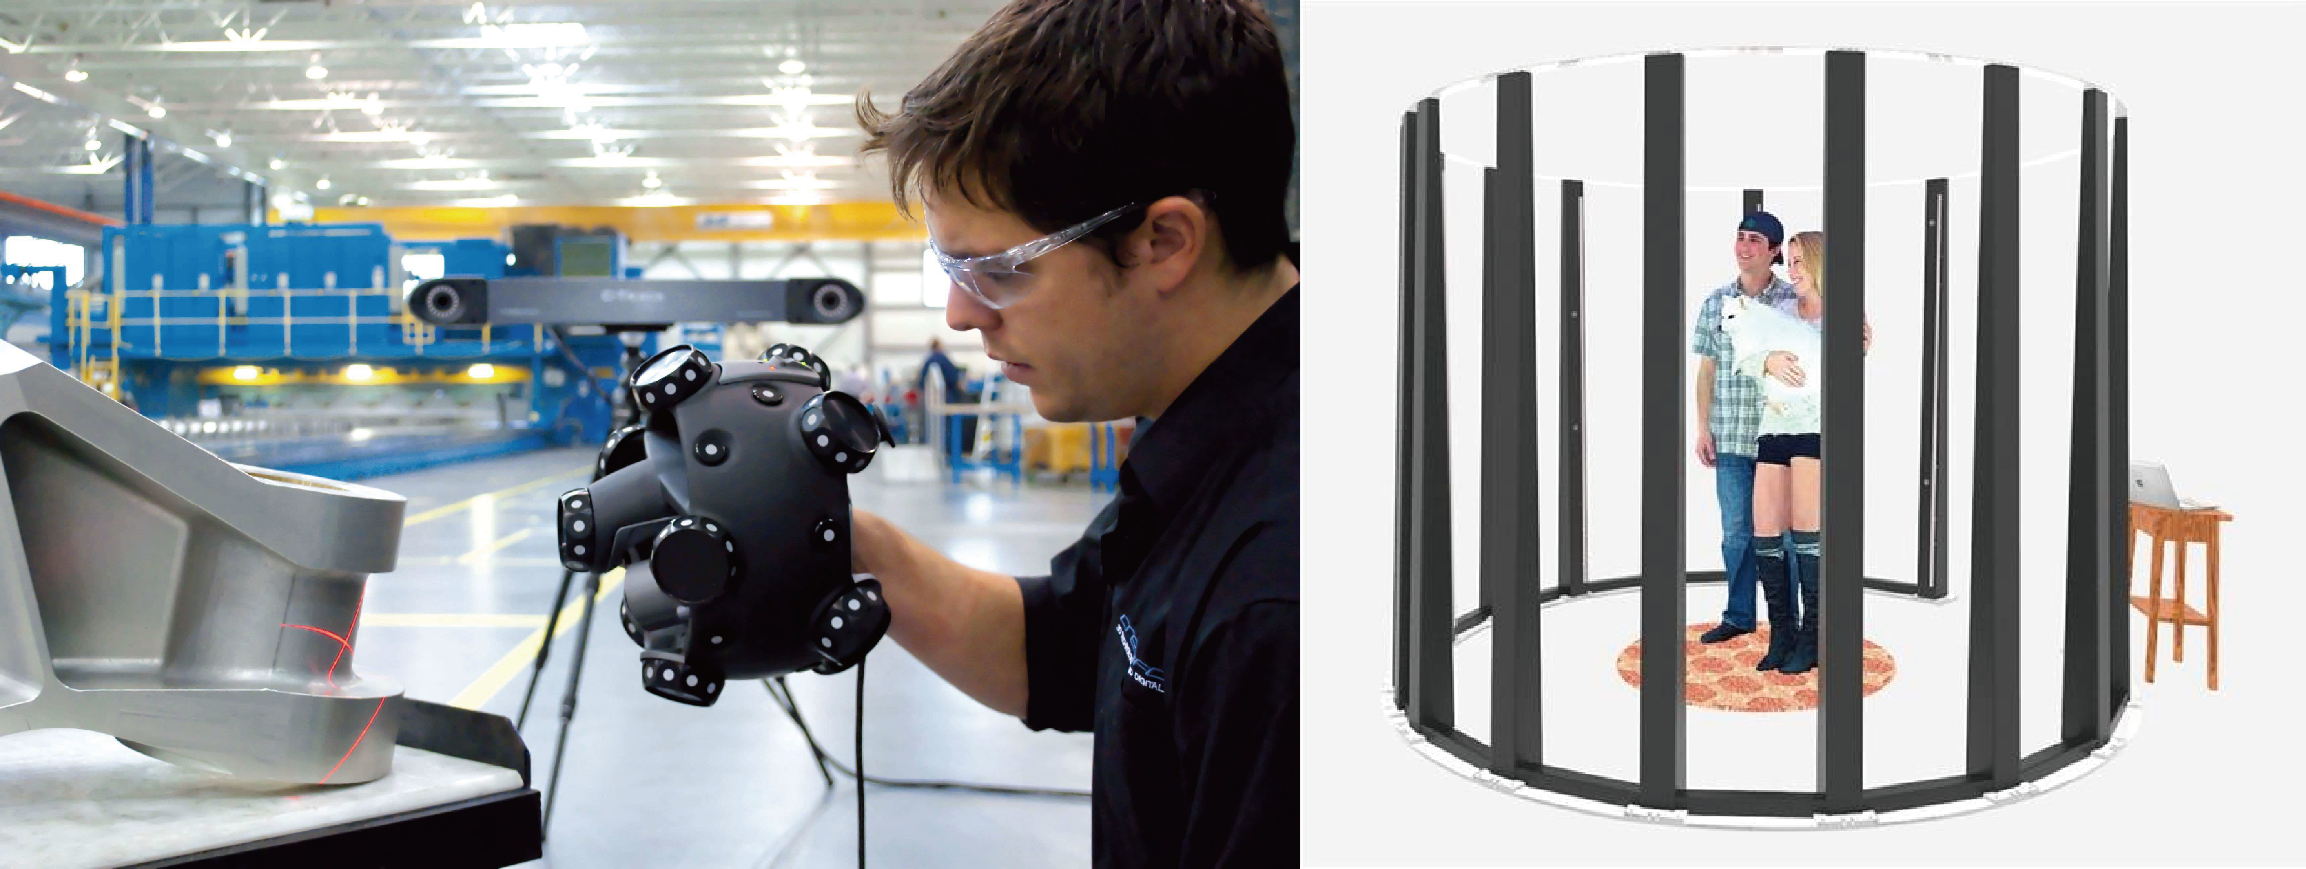

图 1.3扫描设备图。左图为MetraSCAN 3D手持高精度扫描设备，右图为Twinstant Mobile大型扫描设备。

给予扫描设备的建模方法通过设备扫描采集真实世界中的场景物体的表面三维信息，结合后续的三维重建算法可以得到完整的三维模型。通常为了重建出完整的三维模型表面信息，需要三维扫描设备对该物体从多个视角进行连续扫描，通过密集的多视角信息重建处物体的稠密三维点云信息。三维扫描仪根据其扫描精度、范围、距离、原理的不同，其价格也差别非常大。例如MetraSCAN 3D是Creaform公司推出的便携式光学CMM（Coordinate Measuring Machine）3D扫描仪，如图1.3左图所示，该设备通过光学坐标测量系统扫描物体的三维信息。其测量物体的范围介于1米至3.5米，精度最高可达到0.064毫米，但其价格非常昂贵。由于多个光学扫描设备在数据采集时会相互干扰和扫描距离的限制，大型的扫描设备通常采用结构光和RGB相机结合的技术，多台扫描仪同时进行数据采集，如Twinstant Mobile扫描设备，如图1.3右图所示。其扫描最大高度2.18米，精度为0.7毫米。该设备体积庞大，建模流程和配置复杂，价格昂贵，只能用于工业领域内的专业建模。目前民用级别的也越来越普遍，如微软公司发布的Kinect 2.0设备，该设备采用结构光扫描方式，扫描范围为0.8米至4.0米，精度为厘米级别，由于其低精度和低帧率的原因，通过反复扫描物体才能得到物体的稠密点云数据，且粗糙的点云数据也限制了该设备的应用范围。总的来说，高精度、大场景的三维扫描设备的价格非常昂贵，只能应用于专业的建模领域，难以应用于普通用户，而低成本的扫描设备，精度低、扫描场景小，很难得到广泛应用。

* + 1. 基于图像的三维建模

基于图像的三维建模方法根据输入图像个数不同分为基于多视角图像建模和基于单视角图像建模。基于多视角图像建模是通过若干个不同视角对真实物体进行拍照，通过多张图像间的对应特征点匹配[14]和照相机的参数信息[15]，根据立体视觉原理[16]，确定匹配点在空间中的三维坐标，从而得到三维模型的点云信息。而基于单视角图像建模的研究仅从单张二维图像和深度信息中获取模型数据信息，往往三维数据不完整，通常采用数据驱动的方式[17]在已有的数据库中寻找相匹配的模型信息来完善所建模型。

目前基于多视角建模方法主要有两种主流路线，其一，为基于运动恢复结构[18]（Structure from Motion，SfM）的技术路线，该方法通常被用于从多视角图像中重建出三维模型的点云数据，如图1.4左图所示。其二，为基于同时定位与地图构建[19]（Simultaneous Localization And Mapping，SLAM）的技术路线，该方法主要面向大规模室外场景通过视频序列的实时三维重建，如图1.4右图所示。SfM的基本流程为检测每张图像的特征点，然后在多张图像间对特征点进行匹配[20, 21]，使用RANSAC（RANdom Sample Consensus）方法[22]得到照相机矩阵参数，最后通过迭代增量的SfM方法重建出三维模型的点云信息。SfM针对小场景物体广泛采用KLT追踪器[21, 23]对特征进行匹配，一些方法采用图像局部的像素块[24, 25]作为图像特征或者其他的图像特征描述符号[26-29]。对于大场景的多视角图像数据，SfM方法可以高效地处理百万级别的图像[30]，其主要的处理思路包括：分块处理[31]，多层次处理[32]，离线处理[33]，结构化处理[34]等。对于实时建模方面，SLAM技术是指自身方位的定位，即计算采集设备在空间中的位置及朝向，并同时构建三维环境的地图，即重建出周围环境的三维点云数据。Klein[35]等人提出了并行跟踪和建图的构架，Mur-Artal等人[36]能够在大尺度场景下实时运行，RDSLAM[37]能够在动态场景下稳定工作，RKSLAM[38]可以实时运行在移动设备上。

图 1.4基于多视角图像建模方法。左图为基于SfM的建模方法，右图为基于SLAM的建模方法。

基于多视角图像的建模方法在重建大规模场景时不需要用户操作，则可以重建出精确的三维场景信息，这是该建模方法的最大优势。但是该方法对于输入的视频或照片要求较高，为了提高重建精度和成功率，则需要稳定和缓慢地移动采集设备进行场景拍摄，一旦重建失败，则需要重新采集数据。

* + 1. 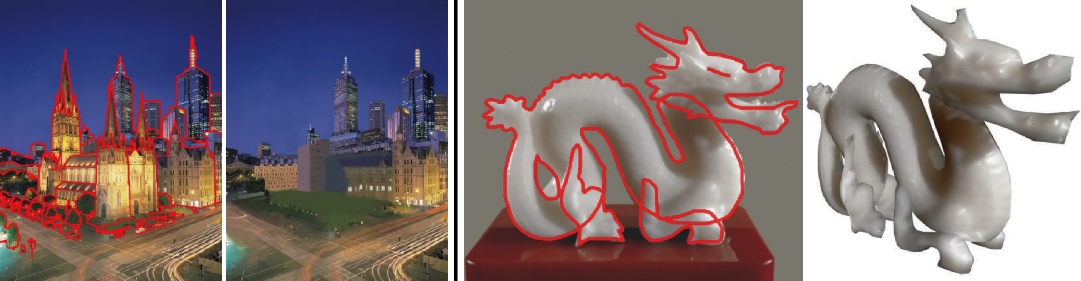基于交互式的三维建模

图 1.5基于交互式的三维建模方法。

基于交互式的三维建模方法是通过用户绘制二维草图生成三维模型。如文献[39-43]中开发了通过草图直接重建三维模型系统，该建模方法不仅能重建简单的单个物体，同时能构造出合理的三维多边形表面、曲面甚至复杂的大型建筑。交互式建模方法也可以和图像信息相结合，如修饰基于图像的建模结果或直接在二维图像上绘制草图。Jiang[44]等人和Arikan[45]等人通过用户手动交互改进从图像中提取的三维模型，如图1.5右图所示。Olsen[46]等人通过用户在图像中绘制出模型的边界、特征等信息，挤压或膨胀出模型的三维形状。Andre[47]等人提出了一种基于交互式的复杂模型的建模系统，用户可以将复杂物体拆分开，逐步绘制出物体的所有细节。Oh[48]等人通过用户在模型照片中标出深度和图层信息，辅助系统从图像中提取三维模型，如图1.5左图所示。Chen[5]等人提出的建模方法，通过用户在二维图像中仅需三笔勾勒出模型的二维轮廓，计算得到三维模型信息。

基于交互式的建模方法与基于专业软件的方法相比，虽然都有用户参与，但参与程度大大降低，并且也不需要用户具备很强的专业知识。与基于扫描设备的建模方法相比，该方法不需要复杂的采集设备。相比较多视角建模方法，通过人工参与，大大提高了可建模型的复杂程度。所以交互式建模方法具有门槛低，灵活性高，应用广等特点。

* 1. 研究内容及意义

上述研究现状展现了基于不同采集数据的方式的三维建模方法，每种建模方法都各有优缺点，其方法也应用在不同的领域。在几种三维建模方法中，基于交互式的建模方法最为灵活，它可以与多种采集设备相结合进行三维重建。本文的目标是基于多视角图像的交互式建模方法，吸收了基于多视角建模和交互式建模两种建模方法的优势，使所建的模型更广泛，类型更多，结构更复杂，并通过对模型语义信息的优化，得到具有完备语义信息的三维模型，使模型能够更直接、更广泛地应用于其他研究及工业领域。

图 1.6研究内容示意图。

如图1.6所示，本文希望通过多视角图像信息与用户交互信息得到模型的三维数据。该数据分为两个层次语义信息，模型的高层语义信息包括模型的几何数据和运动信息，而模型的低层语义信息包括网格的拓扑结构和几何结构。目前的建模方法只注重重建出模型的几何数据，该数据只能够表达模型的静态几何信息，本文重建出的模型运动信息可使模型能够直接应用于运动仿真、3D打印等领域。优化模型的网格结构对于三维模型也是非常有必要的，该优化能使模型有更好的数据存储结构，本文希望模型具有层次网格结构，该结构能使模型直接应用于多分辨率渲染与模型网格压缩中。综上所述，本文开展了以下四个方面的研究。

1. 提出一种基于多视角的交互式建模方法，该方法不需要用户具备专业的建模知识，且操作简单，能在短时间内重建出复杂的三维模型。
2. 提出一种基于视频序列的模型运动仿真方法，该方法可以从视频中自动提取模型的运动信息，使重建的模型具有更完备的语义信息。
3. 提出一种模型运动参数优化方法，该方法可以直接应用在模型的拆解、装配和装箱问题上，解决了模型压缩及降低3D打印成本等问题。
4. 提出一种实时精确的网格半规则化方法，该方法可将模型网格结构优化成层次网格结构，使模型具有适用于多分辨率渲染与压缩的低层数据结构。
   1. 论文章节安排

本文针对重建出具有完备语义的三维模型建模方法展开了相关研究，各章节组织如下：

在第1章绪论中，介绍了三维建模领域的研究背景，回顾了研究现状，分析了各种三维建模方法的优缺点，结合存在的问题概述了本文的研究内容。

在第2章中，本文提出了一种基于多视角交互式建模方法，该方法的交互方式为用户通过三笔在二维图像上绘制出模型的轮廓线，通过多视角生成的点云信息与用户绘制的轮廓线得到初始模型，再通过自动探测的模型部件间的几何约束优化模型参数，得到精确模型。该方法通过用户的简单交互式操作得到精确的三维模型。

在第3章中，为了获取模型高层运动运动语义信息，提出了一种基于视频序列的机械模型仿真方法，该方法基于机械运动先验知识驱动，通过优化三维模型剪影与图像边界匹配的能量函数，得到精确的模型运动参数，得到与视频中真实物体运动形态一致的模型仿真结果。

在第4章中，提出了一种基于运动参数优化的机械模型装箱算法。该方法利用模型运动的特性，提高了模型拆解和装箱算法的效率和空间利用率。通过对模型部件运动参数的优化可以使模型更好的应用于3D打印等领域。

在第5章中，提出了一种实时精确的网格半规则化算法。该网格优化算法通过分层建立独立集使算法并行化，实时得到精确的半规则网格。具有层次网格结构的模型，可以更好的应用于多分辨率渲染、模型压缩等领域。

在第6章中，总结本文的工作并展望下一步工作。本文工作所有的相关参考文献，致谢和本人攻读博士期间所发表的文章在最后给出。

# 基于

* 1. 引言

集体行为是最普遍的自然现象之一，

。

* 1. 背景知识

提出的

* 1. 本章小结

# 识别方法

* 1. 引言

已有的集体行为识别方法中

* 1. 本章小结

集体行为中同时蕴含着局部和全局行为模式。

# 总结和展望

* 1. 工作总结
  2. 下一步工作

参考文献

[1] D. Helbing, P. Molnár. Social force model for pedestrian dynamics[J]. Physical Review E, 1995, 51(5), 4282.

[2] T. Vicsek, A. Czirók, E. Ben-Jacob, I. I. Cohen, O. Shochet. Novel type of phase transition in a system of self-driven particles[J]. Physical Review Letters, 2006, 75(6), 1226.

个人简历、在学期间学术成果

（一）个人简历

（二）在学期间学术成果

（三）参与工作